**Рекомендации для воспитателей МКДОУ д/с №249 старший воспитатель Кузнецова О.А.**

**МЕТОДИЧЕСКИЕ ПРИЕМЫ ОБУЧЕНИЯ ДОШКОЛЬНИКОВ СО СЛАБЫМ ПОЗНАВАТЕЛЬНЫМ МОТИВОМ.**

1. Доброжелательное отношение детей и взрослых к ребенку. 2. Упражнение в повторении указаний воспитателя. 3.Установка на внимание. 4. Чаще других спрашивать ребенка на занятии. 5. Повторить правильный ответ другого ребенка. 6. Опора на личный опыт ребенка. 7. Поощрение и одобрение действий ребенка. 8. Ответ с места. 9. Специальная подготовка к занятию. 10. Задавать самые простые вопросы. 11. Не вызывать первым. 12. Посадить за первый стол, ближе к воспитателю, желательно с теми детьми, с которыми дружит, любит играть. 13. Привлекать родителей к подготовке к занятию. 14. Предлагать домашнее задание ребенку. 15. Включение в хоровое проговаривание. 16. Привлечение к инсценированию. 17. Фишки, наклейки как элемент поощрения. 18. Отмечать только достижения ребенка. 19. Совместный рассказ с воспитателем или «сильным» ребенком. 20. Игры: «Эхо», «Начни, а я закончу», «Живые слова» и другие. 21. Роль диктора. 22. Игрушка – собеседник (ответить шепотом любимой игрушке). 23.Использование ширмы, персонажей кукольного театра. 24. Тщательно продумывать анализ любой детской деятельности ребенка.

**Методические приемы обучения дошкольников с устойчивым познавательным мотивом.**

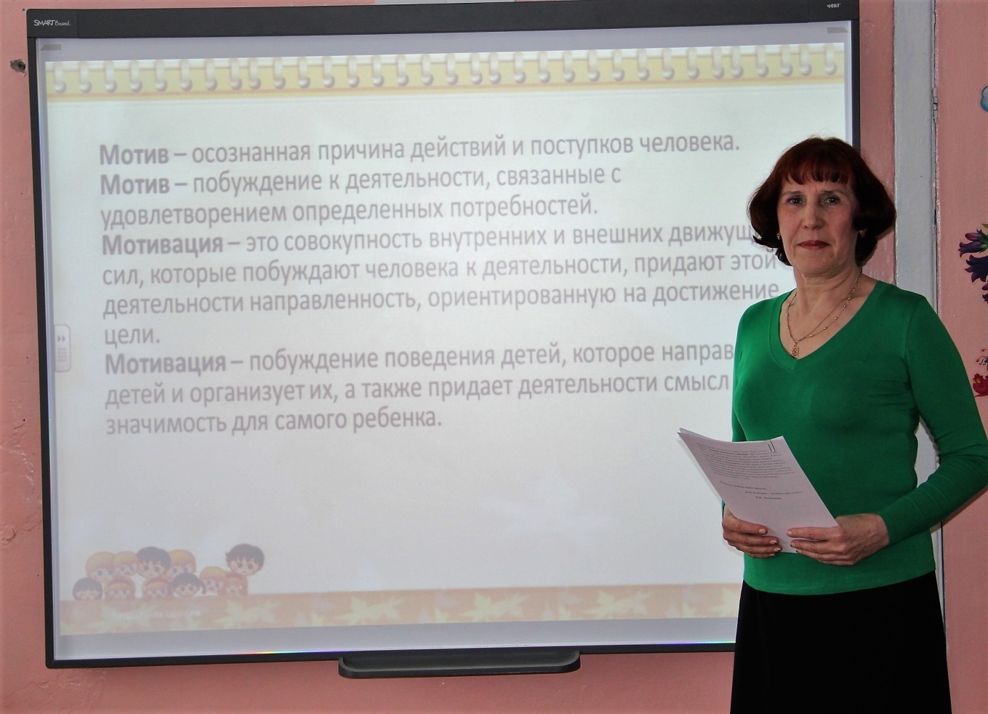1. Усложненные практические задания. 2. Исправление речевых и других ошибок. 3. Дополнительные задания. 4. Посадить за стол с ребенком со слабым познавательным мотивом. 5. Предложить совместно составить ответ, рассказ, провести эксперимент. 6. Проблемные ситуации. 7. Проблемные вопросы. 8. Роль экскурсовода. 9. Нарисуй то, о чем беседуем. 10. Нарисуй ответ. 11. Определение последовательности действий в деятельности (рисование, лепка, аппликация, конструктивно-модульная, игровая, двигательная деятельность, самостоятельно-художественная, творческая деятельность). 12. Составление опорных схем при составлении описательных рассказов, пересказа сказок, рассказов, заучивании стихов.